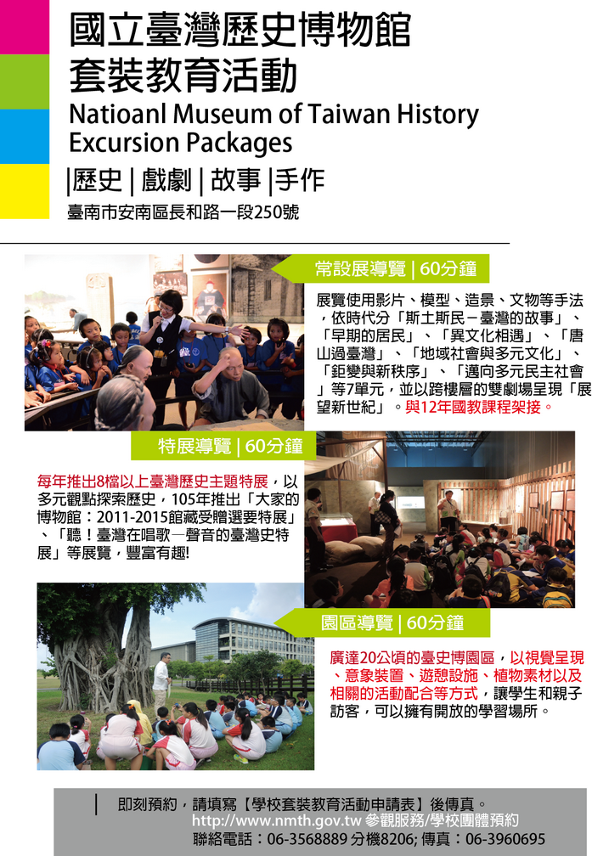

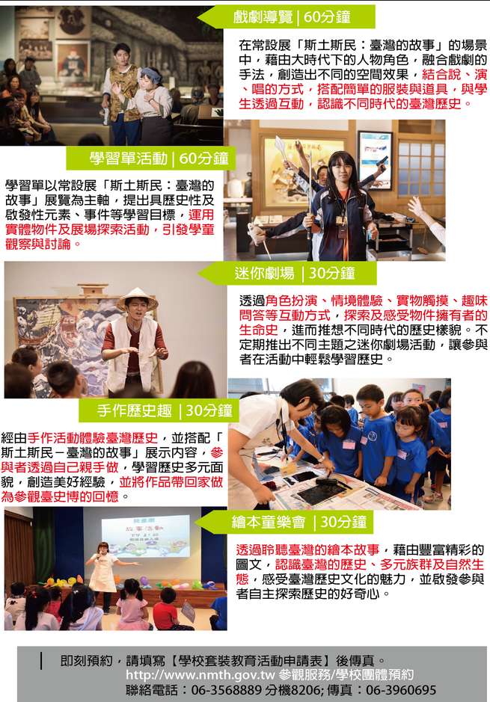

**國立臺灣歷史博物館 學校團體參觀申請須知**

　　國立臺灣歷史博物館常設展「斯土斯民‧臺灣的故事」，以土地為舞臺，以人為主角，述說臺灣史上多元族群和文化相互交流、影響的精采故事。為達成推廣臺灣歷史的使命，本館常設展內容與現行國中、小課程內容相符，歡迎各級學校團體到館參訪，期望利用展覽特有的歷史情境及多元的展示手法，活化書本中的歷史知識，透過寓教於樂、輕鬆學習的過程，開拓學生的文化視野，增進對臺灣歷史的認識，達到珍愛家園、守護臺灣的目的。

1. **適用對象**

本案適用於政府立案之國內外公私立國小、國中、高中職校及大專院校等學校團體。(大專院校不含空中大學及社區大學等。)

1. **預約時段**

**請最遲於參觀日2週前提出申請，**週二～週日，上午9:00-11:30、下午13:30-16:00，採預先登記制；如不符合申請條件，請依規定購票入館。

1. **服務項目**

參觀學生及陪同人員（每班限2位，超出人數需依規定購票入館）均可免票入館，但**應支付語音導覽器每人每臺新臺幣20元租金(費用如有調整，以現場為準，並公告於官網)**。

※備註：每班2位陪同人員之免票資格本館有調整之權利。

1. **申請流程**

**步驟一、下載**

* 參觀日2週前提出申請
* 下載「學校團體參觀服務申請表」、「學校團套裝活動申請表」(無則免附)
* 填妥申請表後並請單位主管核章**(免備文)**

**步驟二、傳送申請資料**

* 請將申請表傳真至06-3960695 (並請主動來電確認無誤)

**步驟三、回覆**

* 館方作業約 7 個工作天
* 同意申請，將以傳真回覆核准申請表

**步驟四、申請完成**

* 蒞館當日憑核准申請表至「售票中心」報到入館

1. **注意事項**
2. **請於參觀日2週前提出申請，並請務必詳閱申請須知；如申請資格未符，請依規定購票入館。**
3. 參觀團體採預先登記制，以語音導覽為主。語音導覽器之使用，一律團借團還。
4. 申請團體行程與人數如有異動，或因故取消，請於參觀前3日來電告知。
5. 團體領隊(或導遊)可先備妥入館相關證件，以縮短入館時間。
6. 洽詢專線：週二至週日上午9:00-下午5:00，電話：06-3568889分機8206，傳真：06-3960695。
7. **展場參觀須知**
8. 為提供遊客安全及良好的參觀品質，請配合以下事項：
9. 請勿於展場飲食、嚼食檳榔、口香糖或吸菸，並請勿攜帶寵物、食物或飲料進入。
10. 請共同維持公共安寧與秩序，請勿隨地吐痰、亂丟垃圾，並請勿賭博、玩牌、喧鬧、酗酒或追逐嬉戲等。
11. 大型物件或行李請寄於置物櫃，請勿攜入展場展覽區域。
12. 請勿於展場內溜冰、滑板或騎乘車輛。
13. 拍照請關閉閃光燈，並請不要使用三腳架。
14. 請共同珍惜臺灣歷史的寶貴資產，請勿碰觸或破壞展場展示品或設施。
15. 展場設有安全容留人數，請配合本館安排等候及依序入場。
16. 如因天災、事變或其他不可抗力事變發生時，本館得停止開放部分或全部展場或設施。
17. **參觀指南**

**摺頁類**

　˙國立臺灣歷史博物館 簡介摺頁

　˙「斯土斯民‧臺灣的故事」常設展 簡介摺頁

　˙探索指南

**出版品**

　˙《斯土斯民‧臺灣的故事 國立臺灣歷史博物館導覽手冊》

　˙《簡明臺灣圖史》

**更多豐富資訊可上**[**國立臺灣歷史博物館官網**](http://www.nmth.gov.tw/)

**國立臺灣歷史博物館 學校團體參觀申請表105.02版**

**申請日期 年 月 日 *為必填欄位**

|  |  |  |  |  |  |  |  |  |  |  |  |
| --- | --- | --- | --- | --- | --- | --- | --- | --- | --- | --- | --- |
| **\*預定參觀日期** | 月　　日(星期　　) | | | | **\*希望入場時段** | | | | 時　　分至　　時　　分 | | |
| **\*學校名稱** |  | | | | **\*學校所在地** | | | | 市/縣  　　　　　　市/區/鄉/鎮 | | |
| **\*學校申請人**  **姓　　　名** |  | | | | **\*電話／手機** | | | |  | | |
| **\*傳　　　真** | | | |  | | |
| **\*Email** |  | | | | | | | | | | |
| **\*參觀當日聯絡人** | 姓名／職稱： 手機：  旅行社名稱(無者免填)： | | | | | | | | | | |
| **項目** | 年級 | 班級數 | | 學生總數 | | 年級 | | | | 班級數 | 學生總數 |
| **\*請勾選：**  **□國小，□國中，□高中，□大專院校，**  **□碩博士班** |  |  | |  | |  | | | |  |  |
|  |  | |  | |  | | | |  |  |
| **學生身份或**  **特殊需求**  (無則免填) | **□ 偏鄉學校（須符合教育部教育優先區計畫指標離島特偏偏遠學校）** | | | | | | | | | | |
| **□ 特教班/資源班學生人數** | | **□全數** | | | | | | | | |
| **□部分；人數________人，班數______班** | | | | | | | | |
| **備 註** | **□參加學校套裝活動 【**請填附件】（**團體人數45人(含)以下，限平日，欲參加者，請連同本表及套裝活動表傳真至本館。**) | | | | | | | | | | |
| **\*注意事項** | 1. **請於參觀日2週前提出申請，並請務必詳閱上述申請須知，如申請資格未依規定，將比照一般團體購票入館。** 2. 參觀團體需使用語音導覽器入館，每人每臺新臺幣20元租金。 3. 採預先登記制，申請時段：上午9:00-11:30、下午13:30-16:00，需視本館當日導覽人力及申請順序安排。 4. 請列印本表單、填妥後由申請單位主管核章（免備文），傳真至(06)396-0695，本館核可後回傳。連絡電話：(06)356-8889分機8206。 5. 參觀當日請憑核准申請單及相關有照證件，準時至售票口報到入館。 | | | | | | | | | | |
| 學校申請人  **□已詳閱申請須知(未勾選視申請無效)** | | 單位主管/系所教授 | | | | | | 校長/系所主任 | | | |
| 申請結果：（由本館填寫，完成申請後將傳真回覆 貴校/單位，敬請留意）  1.一般學生(國小至高中職)：班級數 班，學生總數 人，免票總人數 人。  2.偏鄉學校(國小至高中職)：班級數 班，免票總人數 人。  3.大專院校(含以上)：班級數 班，老師 人，學生總數 人。  4.特教班/資源班師生(全員)：共 人。  □**同意**該校於　　　時　　　分，共　　　位免票入館，包含　　　位免費使用語音導覽器。  □**未通過審核，說明：**  □**成功□未成功**預約套裝教育活動，備註事項：  備註： | | | | | | | | | | | |
| 本館／承辦人 | | 單位主管 | | | | | 館長或授權人 | | | | |

**不需申請套裝活動者免填此表!!**

**國立臺灣歷史博物館 學校套裝教育活動申請須知105.02版**

* + - 1. 請最遲於參觀前2週預約，每時段以**45**人為限，視本館當日人力及申請順序安排。
      2. 館方依學校於**「學校團體參觀申請表」**內填寫之**希望入場時間**辦理活動，**活動僅保留15分鐘**，學校逾時到館，館方得取消所有活動，改為自行參觀。
      3. 活動分半日場(建議停留2小時以上)、全日場(午餐自理，建議停留4小時以上)，為利活動進行，**半日場**填寫之希望入館時間，上午入館需早於10時，下午入館需早於15時；**全日場**需早於上午11時，若未依規定填寫入場時間，恕無法接受預約。
      4. 套裝活動當日如遇國定例假日不開放預約。
      5. 各活動詳細簡介請見官網 [www.nmth.gov.tw/參觀服務/學校團體預約。](http://www.nmth.gov.tw/content_85.html)
      6. 欲參加學校套裝活動團體，請填寫下方申請表，併同【學校團體參觀申請表】傳真回本館，傳真：(06)396-0695。

_____________________________________________________________________________________

**學校套裝教育活動申請表 *為必填欄位**

|  |  |  |  |
| --- | --- | --- | --- |
| **\*預定參觀日期** | 月　 　日(星期　 　) | **\*申請人名稱** |  |
| **\*學校名稱** |  | | |

**【4年級以上(含)】**套裝活動

|  |  |  |  |
| --- | --- | --- | --- |
| 選項 | 內容勾選 | 選項說明 | 建議事項 |
| 必選  (每項60min) | □常設展導覽(每周二～五)  □特展導覽 (每周二～五)  □學習單活動(每周二～五)  □戲劇導覽**(限周二及周五上午入館)**  □園區導覽(**限全日場**) | 1.半日場  來館時間2~3hr可【4選1】  2.全日場  來館時間4~6hr可【5選2】 | 最適國小**四年級以上**，  國、高中亦可。 |
| 必選  (每項30min) | □迷你劇場 (每周二～五)  □繪本童樂會(每周二～五)  □手作歷史趣**(限全日場)** | 1.半日場  來館時間2~3hr可【2選1】  2.全日場  來館時間4~6hr可【3選2】 |
| 自由  選擇  (10min) | □火車劇場(每周二～五) | 自由選擇 |

**【3年級以下(含)】**套裝活動

|  |  |  |  |
| --- | --- | --- | --- |
| 必選  (共70min) | □兒童廳活動(每周二~五)  【含火車劇場導覽+兒童廳戶外導覽+繪本童樂會或手作歷史趣(由本館安排)】 | 無 | 最適國小**三年級以下**。 |